Die 4 Elemente
Ausgabe 2/ 2018

Frühling/ Element Luft

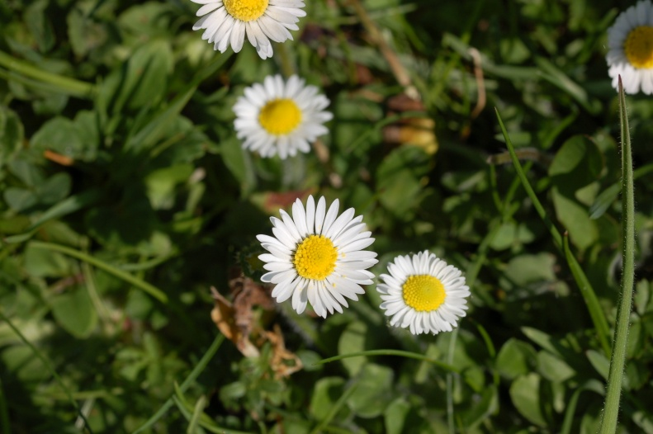

Herzlich willkommen liebe Leserin, lieber Leser,
ich freue mich, dass Du diesen „Newsletter“ in Deinen Händen ,
oder vor Dir hast.
Nimm Dir etwas Zeit dafür,
mache Dir eine Tasse duftenden Kräutertee,
setze dich gemütlich irgendwo hin.

Neue Knospen keimen.
Das Leben gehört den Lebendigen an, und wer lebt,
muss auf Wechsel gefasst sein.
Johann Wolfgang von Goethe

bauhoferhilde@t-online.de, www.alpen-gesundheit.de, 08652/61592
Das Frühjahr ist dem Element Erde zugeordnet, dem Osten und damit dem Neubeginn, dem Anfang und dem Morgen. Die Göttin Demeter kehrt aus der Unterwelt zurück, das Osterfest wird gefeiert.
Es ist das Erwachen der Erde, die ersten Pflanzen treiben aus, die Tiere beenden den Winterschlaf und die Vögel wecken uns morgens mit ihrem Gesang. Die Menschen öffnen wieder die Türen und Fenster und werden nach draußen gelockt.
Frühjahrskuren und Frühjahrsputz
Unter Frühjahrskuren versteht man heute meist nur rein körperlich orientierte Entgiftungskuren. Als bedeutendes Ritual, um sich mit der Kraft der Natur zu vereinen, so wurde es früher von unseren Vorfahren gesehen.
Der Frühjahrsputz war auch verbunden mit einer energetischen Reinigung des Wohn- und Lebensraumes. Dazu gab es bestimmte Pflanzen zum Räuchern.
All die Dunkelheit, die Kälte, die Starre, die Unbeweglichkeit, die entbehrungsreichen Erinnerungen sollten hinaus und Platz für Neues machen.
Ein Besen aus Birkenreisig fegte alles Alte bei geöffneten Fenstern und Türen hinaus
und machte Platz für Neues
Magische Frühjahrspflanzen
Die ersten Frühlingspflanzen waren für unsere Vorfahren von großer Bedeutung.
Die nun überall sprießenden grünen Blättchen waren nicht nur eine stoffwechsel-
anregende, mit Vitaminen und Mineralstoffen angereicherte Nahrung, sondern wurden auch als zauberkräftig angesehen. Die Kraft und Lebendigkeit sollte wieder in Körper und Geist aktiviert werden.

Das Gänseblümchen
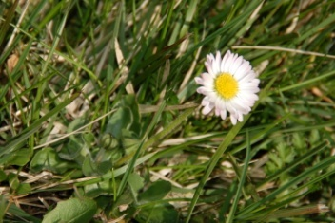
Heilwunder Gänseblümchen.
Sie ist die Blume unserer Kindheit, die jede Wiese erstrahlen lässt. Gänseblümchen sind zart und trotzen dennoch allen Widrigkeiten. Genau diese Kraft macht sie zu einer lange unterschätzten Heilpflanze. Eine Legende besagt, dass die ersten drei Blümchen des Frühjahrs besonders heilsam sind. Wer sie koste, werde von Krankheit verschont.
Die enthaltenen Gerbstoffe bilden auf Kratzern, Wunden und Entzündungen eine schützende Schicht, Sie stillen Blutungen und wirken schmerzlindernd. Ausschläge, Hautunreinheiten und Herpes klingen schneller wieder ab.
Die Bitterstoffe regen den Stoffwechsel und die Verdauung an. Die zerriebenen Blätter lindern Juckreiz. Der Tee vertreibt auch die Frühjahrsmüdigkeit und hilft bei Erkältungen. Die Tinktur wird äußerlich angewandt für jede Art von Wunden.

Rezept: Gänseblümchentee
Einen Teelöffel frische Blüten mit heißem, nicht mehr kochendem Wasser übergießen und 10 Minuten ziehen lassen, anschließend abseihen.
Rezept: Gänseblümchen -Tinktur
Ganze Blüten in ein verschließbares Glas geben, mit Korn oder Weingeist übergießen bis alles bedeckt ist und an einem dunklen Ort bis zu 6 Wochen ziehen lassen, abseihen, in einer dunklen Flasche lagern.

bauhoferhilde@t-online.de, www.alpen-gesundheit.de, 08652/61592

Die Birke – Kraft des Neubeginns

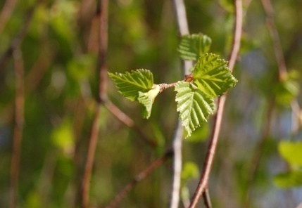
Die Birke (betula pendula) ist eine der ältesten Bäume in Nordeuropa. Ihre Blätter enthalten Flavonoide und Saponine, sowie Gerbstoffe, ätherisches Öl und Vitamin C, außerdem wirken sie entzündungshemmend und harntreibend. Die Birke wird verwendet bei rheumatischen Beschwerden, Hauterkrankungen, sowie bei Harnwegserkrankungen.
Der Baum, mit seiner anmutigen Beweglichkeit ist eine Heilpflanze, die alles gut in Fluss bringt, auch den Fluss der Gedanken.
Mythen und Rituale gründeten auf der Vorstellung von den Wunderkräften der Birke, insbesondere ihrer Zweige. Sie sollten Fruchtbarkeit und Liebesfähigkeit erhöhen, Hexen ihre Zauberkraft rauben, oder auch Pflanzen und Menschen von Ungeziefer befreien.
Besonders bei den nordischen Völkern galt die Birke wohl wegen des frühen Hervorbrechens der Knospen und ihrem zarten frischen Grün als Sinnbild des Frühlings und seiner immer wiederkehrenden Lebenskraft. Verehrt wurde sie insbesondere von den Frauen, die traditionell unter diesem Baum sangen und tanzten.
Auch heute noch treibt man in Bayern das Vieh mit Birkenreisern zur die Weide; auf diese Weise soll es vor Krankheiten geschützt sein und fruchtbar bleiben.

Rezept: Birkenblättertee
2 TL Birkenblätter mit ¼ l kochendem Wasser übergießen, ca. 10 Minuten ziehen lassen und abgießen. Als Kur täglich 3 Tassen über den Tag verteilt trinken.
Zur allgemeinen Regeneration, bei allen Stoffwechselkrankheiten, zur reizarmen Entwässerung oder Blutreinigung.
Die zarten, jungen Blätter werden von April bis Juni gesammelt.

Rezept: Birkenknospen-Öl
1 EL Birkenknospen, 100 ml kalt gepresstes Speiseöl (Olivenöl, Sonnenblumenöl)
Die Knospen im Mörser mit wenig Öl quetschen, danach in ein verschließbares Glas geben, restliches Öl dazu und für 4 Wochen an einen warmen Ort stellen. Abseihen.
Bei Glieder, Gelenks- u. Rückenschmerzen oder Prellungen die betroffenen Körperstellen einmassieren. Wirkt schmerzlindernd und abschwellend.

bauhoferhilde@t-online.de, www.alpen-gesundheit.de, 08652/61592

Die Schlüsselblume

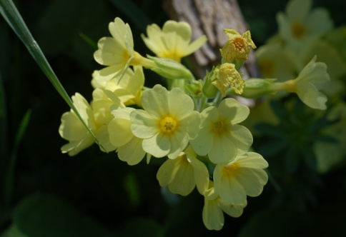
„Die ersten drei Schlüsselblumenblüten, die du findest, sollst du essen, dann verstehst du die Weisheit der Pflanzen über das ganze Jahr!“
Die Schlüsselblume unterstützt den Körper bei Nieren und Blasenleiden, Husten und Verschleimung Zur Herzstärkung und Gemütsaufhellung in dunklen Tagen wirken die zart duftenden Blüten. Die echte Schlüsselblume steht unter Naturschutz
Der Giersch
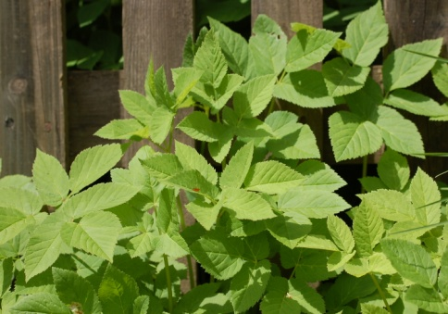
Giersch, auch Erdholler genannt, enthält Vitamin C und entgiftet. Die Blätter haben einen petersilienartigen Geschmack. Er wird am besten frisch geerntet und gleich verarbeitet. Er kann roh oder gekocht gegessen werden. Als Tee im Frühling getrunken, gibt er Kraft und Engergie, lindert auch Rheuma und Gicht . Für einen Tee 4 EL Giersch mit ½ l Wasser übergießen, 5 Min., ziehen lassen.

Der Ehrenpreis
Der Ehrenpreis war früher durch seine blutstillenden Gerbstoffe eine wertvolle Pflanze zur Versorgung von Wunden und Verletzungen. Dazu wurden die Blätter zwischen den Fingern zerrieben, damit er Saft austrat und dann auf Insektenstiche oder Abschürfungen gelegt.
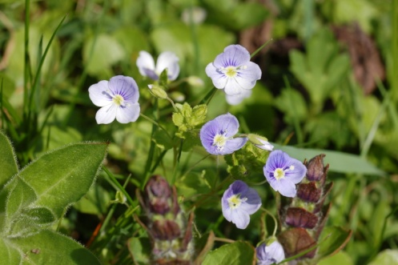
Hat jemand zu tief ins Glas geschaut und als Folgeerscheinung am nächsten Tag Kopfschmerzen, dann kann blühender Ehrenpreis gepflückt und gekaut werden. Stündlich wiederholt,
verschwinden die Kopfschmerzen.

Die Brennnessel – feurig und lebendig

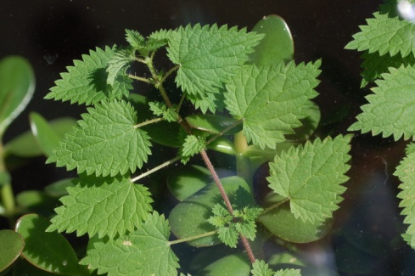
Die Pflanze enthält viele Mineralstoffe und Vitamine, wirkt harntreibend stoffwechselanregend und belebend, sowie entzündungshemmend bei Gelenkerkrankungen, verbessert auch die Beweglichkeit. Sie kann die Willens- und Durchsetzungskraft auf der seelisch-geistigen Ebene
fördern.

Ein Märchen oder wahr?

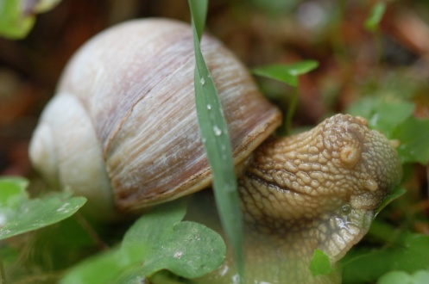

Es war einmal eine Weinbergschnecke mit einem Gehäuse, das sich linksherum drehte. Und weil dies im Reich der Kriechtiere sehr, sehr selten ist, nannte man sie Schneckenkönigin. So beginnt kein Märchen, sondern die wahre Geschichte von einer Weinbergschnecke unter hunderttausend, wenn nicht gar einer Million Artgenossen, deren Häuser sich - schaut man von oben auf die Spitze – rechtsherum winden. Nicht nur das Gehäuse ist bei Königinnen “andersherum“ auch alle Organe und die Geschlechtsöffnungen sind seitenvertauscht – was die Fortpflanzung ziemlich erschwer und die Seltenheit der Tiere erklärt.
Vielleicht entdeckst du eine Königin auf deinen Streifzügen durch die Natur.

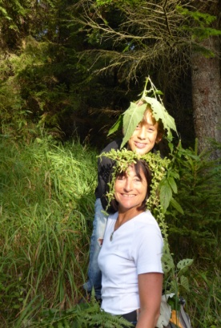

Die beschriebenen Heilwirkungen und Anwendungen der Pflanzen im Newsletter haben einen informativen Charakter, eine Durchführung der Heilanwendungen findet eigenverantwortlich statt. Dies gilt insbesondere bei ernsthaften, gesundheitlichen Problemen.
Informiere dich vor dem Gebrauch von Heilpflanzen über die Wirkungen und Kontraindikationen. Lasse dich von einer entsprechenden Fachkraft beraten.

Ich wünsche Dir eine belebende und inspirierende Frühlingszeit
und mögen die Kräfte der Natur in Dir spürbar werden.

Auf Wiedersehn im Sommer!

bauhoferhilde@t-online.de, www.alpen-gesundheit.de, 08652/61592

Aktuelle Termine
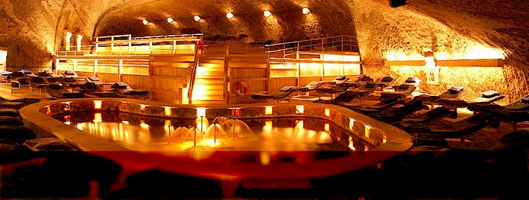
Heilstollen Berchtesgaden
- Tiefenentspannung mit tibetischen Klangschalen
Jeden Mittwoch, 16.00 Uhr bis 18.00 Uhr
- Tu Dir etwas Gutes!
Entspannung mit der Progressiven Muskelrelaxation nach Jacobsen
und Klangschalenbegleitung
Sonntag, den 24. Juni 16.00 Uhr bis 18.00 Uhr
Anmeldung unter 08652/975897 Salzheilstollenbüro

Yoga & die Magie der Pflanzen im Yogahaus Berchtesgaden / Engedey
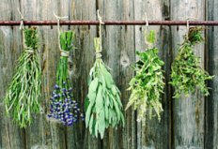
Reise mit uns durch die Jahreszeiten. Erlebe die Elemente in ihrer Vielfalt und die Magie der Pflanzen um uns herum. Spüre durch sanfte Yogaübungen, Meditation und Naturrituale deine ureigene Kraft und kehre gestärkt, voller Energie und mit altem Wissen angereichert in den
Alltag zurück
- Yoga &Die Kraft der Frau
Wanderung mit Kennenlernen von Kraftpflanzen für Frauen wie Bärlauch, Giersch,und Brennnessel, Baum-Rituale, Herstellen von Kräutertinkturen und Salben.
Wochenende /Freitag, 4.05. bis Sonntag 6.05.2018
- Reise zu Dir selbst – Wanderwoche
Yoga, Wandern, Naturerfahrungen in der traumhaften Kulisse des Berchtesgadener Landes
Sonntag, 3.06. ab 16.00 Uhr bis Freitag, 8.06. 2018 bis 11.00 Uhr
- Sommersonnwendfeier
Rituale an einem besonderen Ort in der Natur.
Freitag, 22.06.2018 18.00 Uhr bis 22.00 Uhr
Information und Anmeldung: bauhoferhilde@t-online.de, Tel: 08652/61592

Kräuterwanderung „Altes Wissen neu entdecken“
Jeden Dienstag 9.30 bis 12.00 Uhr, Treffpunkt AschauerWeiher Parkplatz,
vor der Gaststätte

Klangmassage
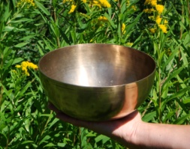
Der Ton der Klangschalen berührt unser Innerstes. Er kann Spannungen lösen, die Selbstheilungskräfte mobilisieren und schöpferische Energien freisetzen.
Info und Anmeldung 08652/61592, Almbachweg 16,
83471 Berchtesgaden- Maria Gern

bauhoferhilde@t-online.de, www.alpen-gesundheit.de, 08652/61592

